Министерство науки и высшего образования Российской Федерации
Пензенский государственный университет
Кафедра МОиПЭВМ

ОТЧЕТ
по лабораторной работе №4
по дисциплине «Базы и хранилища данных»
по ИС «Сеть городских библиотек»

Выполнили:
студенты группы 22ВП2 Гришин М.М.
Верясов Д.Е.
Крутяков Д.В.
Кеделидзе Г.Г.
Принял:
Казакова И. А.

Пенза 2025
Цель лабораторной работы: Изучение приемов и приобретение практических навыков разработки требований к данным, концептуального проектирования базы данных информационной системы в нотации «сущность-связь» с применением case-средств.

Ход выполнения лабораторной работы:
Проанализировав бизнес-процессы и операции из прошлой лабораторной работы, выделяем следующий первоначальный набор ключевых информационных объектов (сущностей). Первоначальный набор сущностей предоставлен в таблице 1.
Таблица 1 - Первоначальный набор сущностей
№ п/п | Наименование сущности | Описание
1 | Читатель | Зарегистрированные пользователи библиотеки (логин, пароль, данные)
2 | Выдача | Запросы читателей на выдачу книг
3 | Книга | Издания в каталоге (название, автор, жанр + общее и доступное количество экземпляров)
4 | Экземпляр книги | Конкретные физические копии с уникальными инвентарными номерами
5 | Заявка на закупку | Заявки от работника фонда менеджеру по поставкам
6 | Поставка | Поступившие партии книг от поставщиков
7 | Поставщик | Организации-поставщики литературы
8 | Штраф | Начисления за просрочку или порчу
9 | Библиотекарь | Работники библиотеки (данные)
Для анализа полноты набора сущностей построили матрицу, где по вертикали – ключевые бизнес-процессы (варианты использования) из предыдущей лабораторной работы, а по горизонтали –выделенные сущности. В ячейках указали операции: Create (Создать), Read (Прочитать), Update (Обновить), Delete (Удалить). CRUD-матрица предоставлена на таблице 2.
Таблица 2 – CRUD-матрица
Бизнес-процесс / Сущность | Читатель | Выдача | Книга | Экземпляр книги | Заявка на закупку | Поставка | Поставщик | Штраф | Библиотекарь
Регистрация и авторизация | C,R,U
Получение книги для чтения | R | C,R,U | R | R,U |  |  |  |  | R
Обслуживание читателя | R | R,U |  | R,U |  |  |  | C,R,U | R,U
Управление библиотечным фондом |  |  | C,R,U | C,R,U | C,R | C,R | R |  | R
Организация пополнения фонда |  |  | R |  | R,U | C,R,U | C,R,U
Обозначения: C-Create, R-Read, U-Update, D-Delete
Детальный анализ CRUD-матрицы:
- Читатель
- C – Регистрация нового читателя
- R, U – Авторизация (проверка логина/пароля), обновление данных
- R – Использование в других процессах (обслуживание, аналитика)
- Выдача
- C – Создание запроса на выдачу читателем
- R, U – Просмотр и обновление статуса (библиотекарем)
- Книга
- C, U – Добавление новых книг, обновление данных (работник фонда)
- R – Поиск в каталоге, формирование отчетов
- Экземпляр книги
- C – Оприходование новых экземпляров
- R, U – Выдача, возврат, списание
- Заявка на закупку
- C – Формирование работником фонда
- R, U – Обработка менеджером по поставкам
- Поставка
- C, U – Регистрация и приемка поставок
- R – Просмотр истории
- Поставщик
- C, R, U – Полный цикл управления поставщиками
- Штраф
- C – Начисление штрафа
- R, U – Просмотр и отметка об оплате
- Библиотекарь
- R – Просмотр данных читателей, информации о книгах, истории выдач
- U – Обновление статусов заявок на выдачу

Составили диаграмму «сущность-связь» концептуальной модели (схемы) данных в полном атрибутивном представлении. Результат предоставлен на рисунке 1.
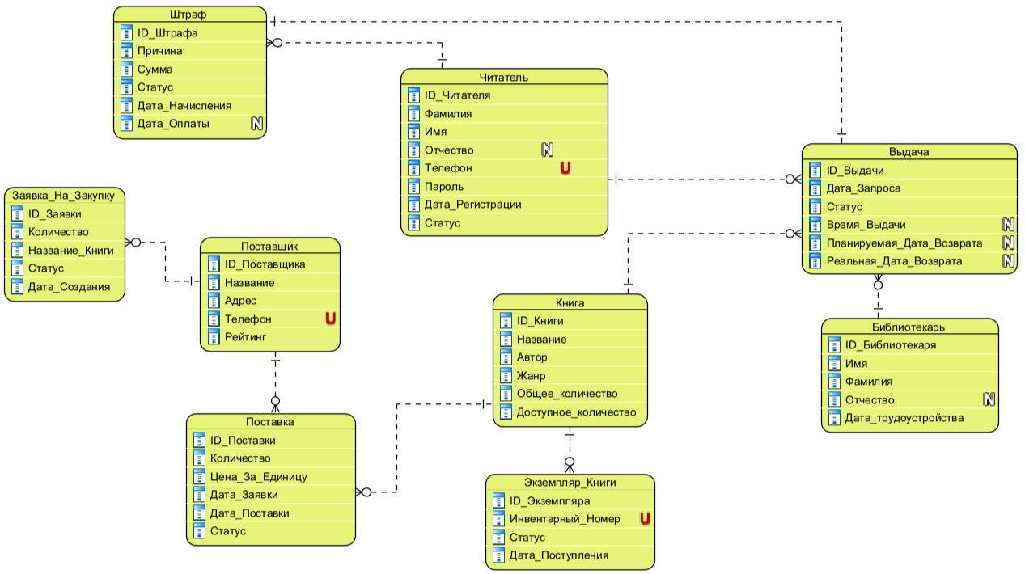
Рисунок 1 – Диаграмма «сущность-связь» концептуальной модели (схемы) данных в полном атрибутивном представлении
Составили спецификации концептуальной модели базы данных включающие:
- спецификации сущностей;
- спецификации атрибутов для каждой сущности;
- спецификации связей между сущностями.
Результат предоставлен в приложении А.
Вывод: В ходе выполнения лабораторной работы мы изучили приемы и приобрели практические навыки разработки требований к данным, концептуального проектирования базы данных информационной системы в нотации «сущность-связь» с применением case-средств.

Приложение А
ГРАФИЧЕСКАЯ ЧАСТЬ
(обязательное)
Таблица А1 – Спецификации сущностей концептуальной схемы данных
№  п/п | Наименование | Описание | Категория | Количество экземпляров | Режим обновления
1 | Читатель | Пользователи библиотеки | Стержневая | ~100 | 10% в месяц
2 | Книга | Издания в каталоге | Стержневая | ~20 | 5% в месяц
3 | Экземпляр_Книги | Физические копии | Ассоциативная | ~100 | 7% в месяц
4 | Выдача | Выдача книг | Ассоциативная | ~10 активных | 20% в день
5 | Заявка_На_Закупку | Запросы на пополнение | Ассоциативная | ~120 в год | 10% в месяц
6 | Поставщик | Организации-поставщики | Стержневая | ~10 | 1 раз в квартал
7 | Поставка | Поступления книг | Ассоциативная | ~120 в год | 10% в месяц
8 | Штраф | Начисления за нарушения | Ассоциативная | ~5 активных | 20% в неделю
9 | Библиотекарь | Сотрудник библиотеки | Стержневая | 5 | 20% в год

Таблица А2 – Спецификации связей между сущностями концептуальной схемы данных
№ п/п | Сущность 1 | Сущность 2 | Семантика связи | Мощность | Обязательность | Ограничения
1 | Читатель | Выдача | Оформляет | 1:M | Обязательная для Выдачи | Читатель должен быть активен (Статус = "Активен")
2 | Книга | Экземпляр_Книги | Имеет | 1:M | Обязательная для Экземпляра | -
3 | Книга | Выдача | Заказывается в | 1:M | Обязательная для Выдачи | Книга должна иметь Доступное_Количество > 0
4 | Книга | Заявка_На_Закупку | Запрашивается в | 1:M | Обязательная для Заявки | -
5 | Книга | Поставка | Поставляется в | 1:M | Обязательная для Поставки | -
6 | Поставщик | Поставка | Осуществляет | 1:M | Обязательная для Поставки | -
7 | Читатель | Штраф | Начисляются | 1:M | Обязательная для Штрафа | -
8 | Выдача | Штраф | Связан с | 1:1 | Необязательная | Штраф начисляется только для выдачи с просрочкой
9 | Библиотекарь | Выдача | Оформляет | 1:M | Обязательная для Выдачи | -

Таблица А3.1 - Спецификации атрибутов сущности «Читатель»
№ п/п | Наименование | Описание | Тип данных | Размер  (в символах) | Роль | Обязательный | Ограничения значений | Значение по умолчанию
1 | ID_Читателя | Уникальный идентификатор читателя | Integer | 10 | PK | Да | Auto-increment, > 0 | Auto-increment
2 | Фамилия | Полная фамилия читателя | Varchar | 255 |  | Да | Только буквы | -
3 | Имя | Полное имя читателя | Varchar | 255 |  | Да | Только буквы | -
4 | Отчетство | Полное отчество читателя (при наличии) | Varchar | 255 |  | Нет | Только буквы | -
5 | Телефон | Номер телефона | Varchar | 20 | UQ | Да | Только цифры, +, - | -
6 | Пароль | Хэш пароля | Varchar | 20 |  | Да | от 6 до 20 символов | -
7 | Дата_Регистрации | Дата регистрации в системе | Date |  |  | Да | ≤ текущей даты | CURRENT_DATE
8 | Статус | Статус учетной записи | Varchar | 255 |  | Да | Активен/Не активен/Удалён | Не активен
Таблица А3.2 - Спецификации атрибутов сущности «Книга»
№ п/п | Наименование | Описание | Тип данных | Размер  (в символах) | Роль | Обязательный | Ограничения значений | Значение по умолчанию
1 | ID_Книги | Уникальный идентификатор книги | Integer | 10 | PK | Да | Auto-increment, > 0 | Auto-increment
2 | Название | Название книги | Varchar | 255 |  | Да | - | -
3 | Автор | Автор(ы) книги | Varchar | 150 |  | Да | - | -
4 | Жанр | Жанр литературы | Varchar | 50 |  | Да | - | -
5 | Общее_Количество | Всего экземпляров | Integer | 4 |  | Да | ≥ 0 | 0
6 | Доступное_Количество | Доступно для выдачи | Integer | 4 |  | Да | ≥ 0,  ≤ Общее_Количество | 0
Таблица А3.3 - Спецификации атрибутов сущности «Экземпляр_Книги»
№ п/п | Наименование | Описание | Тип данных | Размер  (в символах) | Роль | Обязательный | Ограничения значений | Значение по умолчанию
1 | ID_Экземпляра | Уникальный идентификатор экземпляра книги | Integer | 10 | PK | Да | Auto-increment, > 0 | Auto-increment
2 | Книга | Ссылка на книгу | Integer | 10 |  | Да | Существующий ID_Книги | -
3 | Инвентарный_Номер | Уникальный инвентарный номер | Varchar | 255 | UQ | Да | - | 3
4 | Статус | Текущий статус экземпляра | Varchar | 255 |  | Да | Доступна/Выдана/Списана | Доступна
5 | Дата_Поступления | Дата поступления в фонд | Date |  |  | Да | ≤ текущей даты | CURRENT_DATE
Таблица А3.4 - Спецификации атрибутов сущности «Выдачи»
№ п/п | Наименование | Описание | Тип данных | Размер  (в символах) | Роль | Обязательный | Ограничения значений | Значение по умолчанию
1 | ID_Выдачи | Уникальный идентификатор выдачи | Integer | 10 | PK | Да | Auto-increment, > 0 | Auto-increment
2 | Читатель | Ссылка на читателя | Integer | 10 |  | Да | Существующий ID_Читателя | -
3 | Книга | Ссылка на книгу | Integer | 10 |  | Да | Существующий ID_Книги | -
4 | Библиотекарь | Ссылка на библиотекаря | Integer | 10 |  | Да | Существующий ID_Библиотекаря
5 | Дата_Запроса | Дата создания запроса на выдачу | Date |  |  | Да | ≤ текущей даты | CURRENT_DATE
6 | Статус | Статус заказа | Varchar | 255 |  | Да | Ожидание/Готов/Выдан/Отменен | Ожидание
7 | Время_Выдачи | Фактическое время выдачи | Time |  |  | Нет | - | NULL
8 | Планируемая_Дата_Возврата | Плановая дата возврата | Date |  |  | Нет | > Дата_Выдачи | NULL
9 | Реальная дата возврата | Дата, когда книгу вернули | Date |  |  | Нет | > Дата_Выдачи | NULL
Таблица А3.5 - Спецификации атрибутов сущности «Заявка_На_Закупку»
№ п/п | Наименование | Описание | Тип данных | Размер  (в символах) | Роль | Обязательный | Ограничения значений | Значение по умолчанию
1 | ID_Заявки | Уникальный идентификатор заявки | Integer | 10 | PK | Да | Auto-increment, > 0 | Auto-increment
2 | Книга | Ссылка на книгу | Integer | 10 |  | Да | Существующий ID_Книги | -
3 | Количество | Запрашиваемое количество | Integer | 10 |  | Да | > 0, ≤ 100 | 1
4 | Статус | Статус заявки | Varchar | 255 |  | Да | Новая/В работе/Выполнена/Отклонена | Новая
5 | Дата_Создания | Дата создания заявки | Date |  |  | Да | ≤ текущей даты | CURRENT_DATE
Таблица А3.6 - Спецификации атрибутов сущности «Поставщик»
№ п/п | Наименование | Описание | Тип данных | Размер  (в символах) | Роль | Обязательный | Ограничения значений | Значение по умолчанию
1 | ID_Поставщика | Уникальный идентификатор поставщика | Integer | 10 | PK | Да | Auto-increment, > 0 | Auto-increment
2 | Название | Наименование организации | Varchar | 200 |  | Да | - | -
3 | Адрес | Юридический адрес | Varchar | 300 |  | Да | - | -
4 | Телефон | Контактный телефон | Varchar | 20 |  | Да | Только цифры, +, - | -
5 | Рейтинг | Рейтинг надёжности | Integer | 1 |  | Да | 1-5 | 3
Таблица А3.7 - Спецификации атрибутов сущности «Поставка»
№ п/п | Наименование | Описание | Тип данных | Размер  (в символах) | Роль | Обязательный | Ограничения значений | Значение по умолчанию
1 | ID_Поставки | Уникальный идентификатор поставки | Integer | 10 | PK | Да | Auto-increment, > 0 | Auto-increment
2 | Поставщик | Ссылка на поставщика | Integer | 10 | FK | Да | Существующий ID_Поставщика | -
3 | Книга | Ссылка на книгу | Integer | 10 | FK | Да | Существующий ID_Книги | -
4 | Количество | Количество экземпляров | Integer | 4 |  | Да | > 0 | 1
5 | Цена_За_Единицу | Цена за один экземпляр | Decimal | (10,2) |  | Да | > 0 | 0.00
6 | Дата Заявки | Дата, когда была подана заявка | Date |  |  | Да | ≤ текущей даты | CURRENT_DATE
7 | Дата_Поставки | Фактическая дата поставки | Date |  |  | Да | ≤ текущей даты | CURRENT_DATE
8 | Статус | Статус поставки | Varchar | 20 |  | Да | Ожидается/Получена/Проверена | Ожидается
Таблица А3.8 - Спецификации атрибутов сущности «Штраф»
№ п/п | Наименование | Описание | Тип данных | Размер  (в символах) | Роль | Обязательный | Ограничения значений | Значение по умолчанию
1 | ID_Штрафа | Уникальный идентификатор штрафа | Integer | 10 | PK | Да | Auto-increment, > 0 | Auto-increment
2 | Читатель | Ссылка на читателя | Integer | 10 |  | Да | Существующий ID_Читателя | -
3 | Выдача | Ссылка на Выдачу | Integer | 10 |  | Да | Существующий ID_Выдачи | -
4 | Причина | Причина начисления штрафа | Varchar | 255 |  | Да | Просрочка/Порча | -
5 | Сумма | Сумма штрафа | Decimal | (10,2) |  | Да | > 0 | 0.00
6 | Статус | Статус штрафа | Varchar | 255 |  | Да | Неоплачен/Оплачен | Неоплачен
 | Дата_Начисления | Дата начисления штрафа | Date |  |  | Да | ≤ текущей даты | CURRENT_DATE
8 | Дата_Оплаты | Дата оплаты штрафа | Date |  |  | Нет | ≥ Дата_Начисления | NULL

Таблица А3.9 - Спецификации атрибутов сущности «Библиотекарь»
№ п/п | Наименование | Описание | Тип данных | Размер  (в символах) | Роль | Обязательный | Ограничения значений | Значение по умолчанию
1 | ID_Библиотекаря | Уникальный идентификатор библиотекаря | Integer | 10 | PK | Да | Auto-increment, > 0 | Auto-increment
2 | Фамилия | Полная фамилия библиотекаря | Varchar | 255 |  | Да | Только буквы | -
3 | Имя | Полное имя библиотекаря | Varchar | 255 |  | Да | Только буквы | -
4 | Отчетство | Полное отчество библиотекаря (при наличии) | Varchar | 255 |  | Нет | Только буквы | -
7 | Дата_трудоустройства | Дата приёма на работу | Date |  |  | Да | ≤ текущей даты | CURRENT_DATE

